

Comment Jouer :

Le gameplay est basé sur un jeu de Casse-Brique, dans lequel le joueur doit casser toutes les briques d’un niveau avant de pouvoir se rendre au niveau suivant.
Il existe trois types de briques différentes :
- Briques classiques : Elles ont un nombre de points de vie différents selon leurs couleurs et sont détruites une fois celui-ci à zéro. Chaque touche de la balle fait perdre un point de vie à la brique touchée.
- Briques incassables : Elles sont tout simplement indestructibles.
- Briques Explosives : elles détruises quatre briques(sauf les indestructibles!) autours d’elles lorsqu’elles sont touchées.

Une fois toutes les briques destructibles cassées, un trou s’ouvre au milieu de la map et le joueur doit réussir à y faire entrer la balle pour passer au niveau suivant.

Le jeu a été pensé pour être exporté sur Xbox One (et Xbox Series mais non testé) et est donc jouable avec une manette, ainsi qu’au clavier pour les tests.
Voici une vidéo démo sur Xbox On : LIEN YOUTUBE VIDEO DEMO

Le joueur dispose de trois essais par niveau pour détruire les briques et passer au niveau suivant.
Si il n’y parvient pas, le jeu affiche un écran de Game Over et doit être relancé.

Commandes :

Action | Clavier | Gamepad (Xbox)
Misc
Quitter le jeu | Escape | Back
Naviguer dans le menu | Up/Down | Dpad Up/Dpad Down
Lancer une partie | Enter | Start
Gameplay
Viser avant de lancer la balle | A/E | X/B
Tirer | Space | A
Déplacer la raquette | Left/Right | Dpad Left/Dpad Right

Code Source :

Structure :
J’ai fais le choix de déléguer beaucoup de fonctionnalités à la balle. Elle est l’élément central du gameplay et doit connaître beaucoup d’éléments du jeu pour pouvoir fonctionner.

Service Locator :
- IMain :
  - Ce service géré par la scène principale du jeu permet d’avoir accès aux limites de l’écran ainsi qu’au SpriteBatch afin de limiter les injections de dépendance. Il gère aussi le fait de quitter le jeu, de lancer une partie, et gère l’état « GameOver ».
- ICollider :
  - Ce service permet d’avoir accès aux informations de collisions (position et rectangle de collision) des objets qui l’utilisent. Il gère également la vie des objets disposant de cette fonctionnalité.
- IHole :
  - Ce service géré par la classe Hole permet de savoir si le trou de fin de niveau est ouvert ou non, et de modifier cet état lorsque toutes les briques sont détruites.
- IManager :
  - Il est destiné à toutes les classes « Manager » afin de leur permettre de supprimer des objets, et charger des informations depuis un fichier Json.
  - Faute de temps, il n’est utilisé que par le BrickManager, mais était prévu également pour gérer les powerups, des interrupteurs, etc.
- IJson :
  - Sert uniquement à charger et serializer un fichier Json.
  - Faute de temps, il n’est utilisé que par le BrickManager, mais était prévu également pour gérer les powerups, des interrupteurs, etc.
- ILevel :
  - Il renvoit le niveau de jeu actuel, et permet de charger le niveau suivant.
- IImageLoader :
  - Il ne sert qu’à charger les images
- IAnim :
  - Il crée une animation dans la classe « AnimManager »
  - Faute de temps, les fonctionnalités avancées du gestionnaire d’animations n’ont pas été implémentées(Play/Stop/Loop).
- IParticle :
  - Il crée une particule dans la classe « ParticleManager ».
- IVisee :
  - Il gère l’angle de visée de la balle avant le tir.

Exemple :
Lorsqu’il n’y a plus de briques destructibles à l’écran, on change l’état du trou avec la méthode SetState du service Ihole géré par la classe Hole. Celle-ci gère ensuite son affichage et change la sprite affichée.

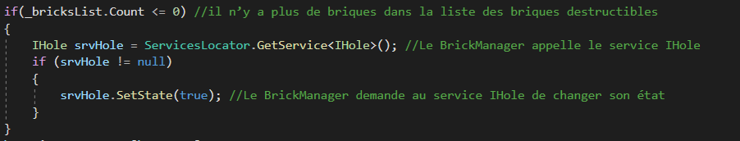

Editeur de niveau :
Afin de faciliter mes tests au niveau du casse-brique, j’ai rapidement réalisé un prototype d’éditeur de niveau.
Ayant quelques années sur Unreal Engine en programmation Blueprint c’est tout naturellement que je me suis orienté vers cette technologie. Et puis aussi parce que j’aime l’idée absurde d’utiliser la grosse artillerie pour sortir un fichier Json utilisé dans un casse-brique 2D…

L’éditeur se présente sous forme d’un FPS, dans lequel le joueur choisi une couleur correspondant aux différentes briques, et « peint » sur un mur de briques.
Il peut ensuite sauvegarder son niveau au format Json pour l’utiliser directement dans le casse-brique.

VIDEO DEMO

